# **УДК 336.76**

# **Чуклинова Н.Р.**

[chuklinova.natasha@mail.ru](mailto:chuklinova.natasha@mail.ru)

Россия, Санкт-Петербург

Международный банковский институт имени Анатолия Собчака

**Колесникова А.В.**, к.э.н., доцент – научный руководитель

**Аннотация**

В статье анализируется поведение фондового рынка за 1 квартал 2022 года. Были рассмотрены основные экономические показатели по разным странам за 2021 г., проведен анализ. А также представлены и рассмотрены меры, которые использовались ЦБ РФ в период экономической нестабильности.

**Ключевые слова**

Финансовый рынок, фондовый рынок, биржа, финансовые риски, экономическая нестабильность, Центральный банк Российской Федерации.

# **ИНСТРУМЕНТАРИЙ УПРАВЛЕНИЯ ФИНАНСОВЫМИ РИСКАМИ В ПЕРИОД ЭКОНОМИЧЕСКОЙ НЕСТАБИЛЬНОСТИ**

**Chuklinova N. R.**

Russia, Saint Petersburg

International Banking Institute named after AnatoliySobchak

**Kolesnikova A.V.,**Candidate of Economic Sciences, Associate Professor, – scientific director

**Abstract**

The article analyzes the behavior of the stock market for the 1st quarter of 2022. The main economic indicators for different countries for 2021 were considered, an analysis was carried out. The measures used by the Central Bank of the Russian Federation during the period of economic instability are also presented and considered.

**Keywords**

Financial market, stock market, stock exchange, financial risks, economic instability, Central Bank of the Russian Federation.

**FINANCIAL RISK MANAGEMENT TOOLS IN THE PERIOD OF ECONOMIC INSTABILITY**

Вызовы времени на современном этапе требуют углубленного изучения влияния факторов реализации различного рода рисков на экономику и разработки соответствующих мер стабилизации. Инструменты снижения негативных последствий реализации политических рисков в настоящее время являются очень востребованными, поэтому исследование их влияния на различные сектора экономики и финансового рынка является своевременным и актуальным.

На рисунке 1 представлен график индекса Московской биржи за период с 01.01.2021 г. по 13.04.2022 г.

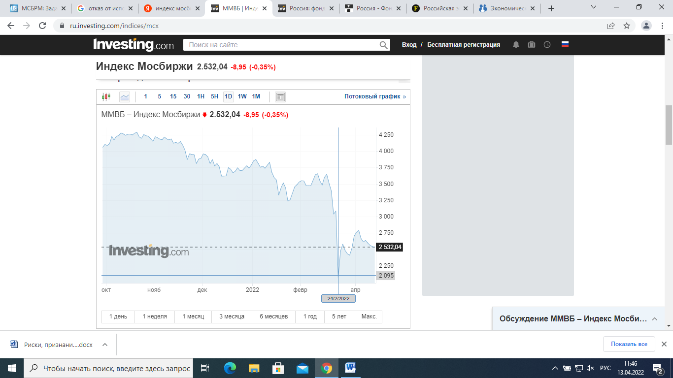

Рисунок 1 - График индекса Московской биржи за период с 01.01.2021 г. по 13.04.2022 гг.

Источник: список использованных источников [1].

В анализируемый период Российский рынок начал основную сессию 24.02.2022 г. с обвала. На информационной волне больше всего пострадали «голубые фишки», такие как – ВТБ, Сбербанк, Газпром, Лукойл, Роснефть, Мосбиржа, их акции продемонстрировали снижение почти на 50%. На рисунке 2, представлен график акции ВТБ RTSПАО (VTBR), за период с 01.01.2021. по 13.04.2022 гг.

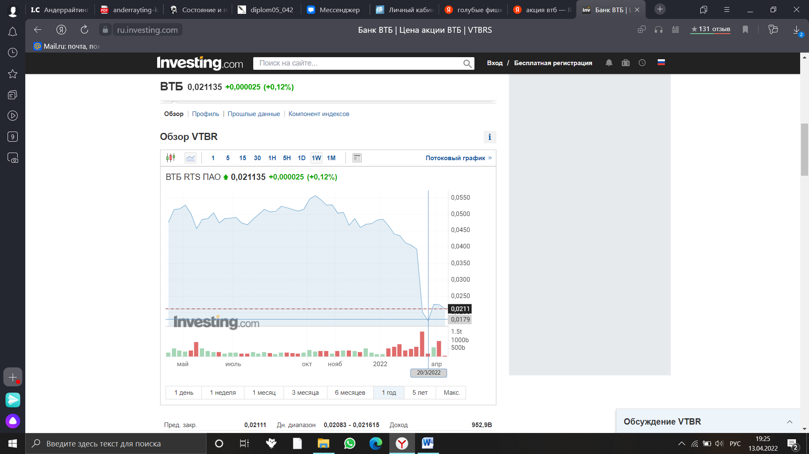

Рисунок 2 - График акции ВТБ RTS ПАО (VTBR), за период с 01.01.2021. по 13.04.2022 гг.

Источник: список использованных источников [2].

В дальнейшем также складывается негативный внешний фон, обусловленный геополитической повесткой, который провоцирует снижение ведущих мировых индексов.

Азиатские страны, такие как Китай и Япония, закрыли торговый день 24.02.2022 г. с неблагоприятными результатами:

* фондовый индекс Японии - Nikkei упал на 1,8%.
* индекс Гонконгской фондовой биржи - HangSeng упал на 3,6%;
* индекс Шанхайской фондовой биржи SSEComposite упал на 1,7%.

Европа и Америка этот день также закрыли с отрицательными результатами:

* фондовый индекс 600 крупнейших европейских компаний – STOXXEurope 600 упал на 2,7%;
* фондовый индекс DowJones упал на 1,7%;
* фондовый индекс S&P 500 упал на 1,8%;
* фондовый индекс NasdaqComposite упал на 2,4%.

Таким образом, реализация политических рисков оказала негативный эффект на все мировые рынки и даже спустя два месяца они не смогли восстановиться.

На фоне военных действий цены на нефть и газ также выросли:

* цена одного барреля нефти торговой марки Brent поднялась на 6,3% и достигла 103 долл.
* цена газа в Европе 24 февраля достигла 1400 долл./тыс. куб. м. (по мартовскому договору), отметим, что 23 февраля цена составляла 1041 долл./тыс. куб. м.

На рисунке 3 представлен график стоимости природного газа, в долл., за период 12.01.2022 г. по 13.04. 2022 г.

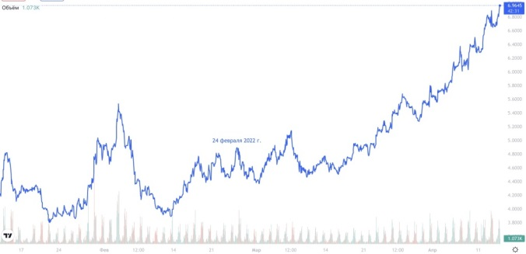

Рисунок 3 – График цены на природный газ в долл., за период с 12.01.2022 г. по 13.04.2022 гг.

Источник: список использованных источников [4].

Динамика российского рынка акций в этот период в ретроспективе сопоставима с дефолтом 1997 г.

Курс рубля продемонстрировал резкое снижение:

* валютная пара USD/RUB выросла до 86;
* валютная пара EUR/RUB выросла до 97.

Чтобы стабилизировать ситуацию на финансовом рынке ЦБ РФ принял следующие решения:

* проведение интервенций на валютном рынке;
* расширение ломбардного списка;
* проведение операций по предоставление дополнительной ликвидности банковскому сектору.

Поддержание стабильности российской банковской системы требовало принятия неотложных мер, связанных с такими ограничениями иностранных государств на финансовые операции, как:

* запрет американским банкам обрабатывать транзакции для крупных российских кредитных организаций, в целях разрыва межбанковских корреспондентских цепочек;
* ограничение доступа РФ к международной межбанковской системе SWIFT;
* заморозка активов ЦБ РФ.

Решения ЦБ РФ, во-первых направлены на борьбу с утечкой капитала. Во-вторых, на регулирование и поддержание курса рубля.

Стоит отметить, что даже в условиях частичной блокировки международных резервов ЦБ, инструменты валютного контроля действенны. Одним из инструментов валютного контроля является запрет зачисления валюты на зарубежные счета, который призван снизить утечку капитала.

Расширение ломбардного списка позволит коммерческим банкам привлекать средства у ЦБ под залог большего количества ценных бумаг, что увеличит ликвидность этих ценных бумаг на рынке облигаций. Также, это направлено на повышение их капитализации, которая снизилась на продажах иностранных инвесторов. Этой мерой могут пользоваться незакредитованные компании, в первую очередь сырьевые экспортеры, но для банков они пока не очень актуальны.

На мой взгляд, в настоящее время наиболее эффективной мерой для расширения внутреннего производства и реализации программы импортозамещения в России будет являться дальнейшее снижение ключевой ставки, при том, что она уже снижена 20% до 17%. Понижение ключевой ставки, это в первую очередь дешевые кредиты, стимулирующие развитие экономики.

Также стоит отметить, что ставка продолжает влиять на уровень потребление и сбережения. Влияние снижения ставки на курс национальной валюты, вероятно, будет ограниченным, так как может сохраниться дисбаланс между спросом и предложением валюты, на мой взгляд, в первую очередь из-за проблем с импортом. Конечно, можно рассмотреть и положительный прогноз, высокие цены на экспортируемые товары, сокращение импорта и ограничение на вывод капитала, скорее всего в ближайшем будущем будут способствовать укреплению рубля.

Уже сегодня можно прогнозировать, что указанные меры провоцируют реализацию широкого спектра рисков, который отразится на основных показателях экономики.

На рисунках 4-7 представлены экономические показатели из разных стран на 2021 год.

Рисунок 4 –ВВП и Госдолг, 2021, млрд. долл.

Источник: список использованных источников [4].

Рисунок 5 –Валютные резервы, 2021 год, млрд. долл.

Источник: список использованных источников [5].

Рисунок 6 – Чистый экспорт, 2021 год, млрд. долл.

Источник: список использованных источников [6].

Рисунок 7 –Инфляция и % ставка, 2021 год, %

Источник: список использованных источников [7].

Проведя анализ экономических показателей за 2021 год, было выявлено, что у США и Китая наиболее высокий уровень ВВП, а именно 22 900 и 16 900 млрд. долл. соответственно. У остальных анализируемых стран значения по объему ВВП не превышает 5 000 млрд. долл.

Наиболее высокий уровень Госдолга принадлежит США – более 21 500 млрд. долл. Следующая страна по объему Госдолга после США – Великобритания (более 9 800 млрд. долл.).

Проанализировав валютные резервы разных стран за 2021 год, выявлено, что Китай является абсолютным лидером по этому показателю. Валютные резервы данной страны превышают 3 000 млрд. долл. У остальных стран значение валютных резервов не превышает 610 млрд. долл.

Лидером по объему чистого экспорта за 2021 год выступает США (79,2 млрд. долл.). У остальных стран данный показатель значительно уступает США и варьируется от -20 до 20 млрд. долл. Исключение составляет Китай. Объем чистого экспорта данной страны составляет -116 млрд. долл.

По величине инфляции РФ занимает первое место среди представленных стран на 2021 год. Ее значение составляет 8,4%. Среднее значение инфляции в остальных странах составляет от 4,5 до 5%.

По величине процентной ставки РФ занимает также 1 место (8,5%). У остальных стран данный показатель близок к 0%, исключение составляют Китай и Индия. Их процентные ставки равняются 3,8 и 4% соответственно.

Таким образом, введенные против России санкции не являются катастрофичными для экономики в силу крупных резервов, имеющихся в распоряжении регулятора.

Краткосрочные эффекты ограничений были просчитаны, правительство научилось справляться с подобными кризисами, но в среднесрочной перспективе требуется расширение перечня инструментов для управления рисками в целях стабилизации экономики.

**Список источников**

1. График индекса Московской биржи [Электронный ресурс]. Режим доступа: URL Официальный сайт Investing.comURL: https://ru.investing.com/equities/moskovskaya-birzha-oao (дата обращения: 14.04.2022 г.);
2. График акции ВТБ RTS ПАО (VTBR) [Электронный ресурс]. Режим доступа: URL Официальный сайт Investing.comURL: https://ru.investing.com/equities/vtb_rts (дата обращения: 14.04.2022 г.);
3. График цены на природный газ [Электронный ресурс]. Режим доступа: URL Официальный сайт Tradingview.comURL: https://ru.tradingview.com/chart/?symbol=NGAS (дата обращения: 14.04.2022 г.).
4. ВВП по странамза 2021 год [Электронный ресурс]. Режим доступа: URL Официальный сайт TradingEconomics.comURL: https://ru.tradingeconomics.com/country-list/gdp (дата обращения: 14.04.2022 г.).
5. Валютные резервы по странам на 2021 год [Электронный ресурс]. Режим доступа: URL Официальный сайт TradingEconomics.comURL: https://ru.tradingeconomics.com/country-list/foreign-exchange-reserves(дата обращения: 14.04.2022 г.).
6. Чистый экспорт по странам на 2021 год [Электронный ресурс]. Режим доступа: URL Официальный сайт TrendEconomy.comURL: https://trendeconomy.ru/data/h2/UnitedStatesOfAmerica/TOTAL (дата обращения: 14.04.2022 г.).
7. Текущие ставки по странам 2021 год [Электронный ресурс]. Режим доступа: URL Официальный сайт Investing.comURL: https://ru.investing.com/central-banks/ (дата обращения: 14.04.2022 г.).